Doku Dzsungel adatbáziskezelő weboldal

Tüdős Levente és Budai Bence projekt feladatának az első változatának bemutatása, rövid magyarázattal és képekkel.

Főoldal: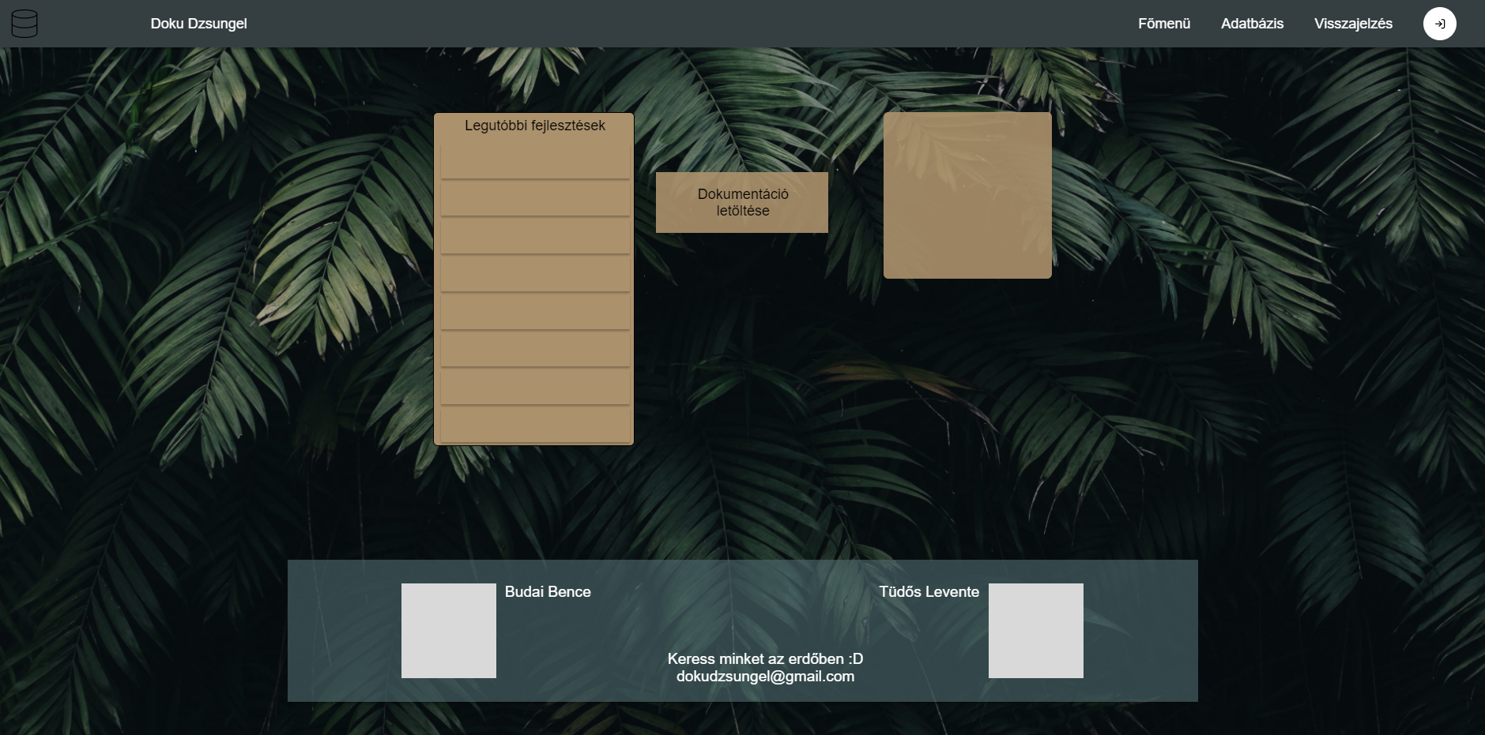

A főoldalon megtalálható a készítők összefoglalt adatai, mint a többi oldalakon. A főoldal funkciója, hogy a bejelentkezés vagy regisztráció előtti vagy utána navigációt megkönnyítse. Az egész weboldal egy nagy adatbázisra épül, amelyben többféle hirdetmények is megtalálhatóak. A főoldalon található a részletes projekt dokumentációnak a letöltései lehetősége. Emellett a bal oldalon a legutóbbi fejlesztéseket lehet megtekinteni, ezt a későbbiekben valószínűleg kicseréljük, hogy a legutóbb megtekintett dokumentumok szerepeljenek. A menüpontok segítenek a weboldal való tájékozódásban, ezekkel tudja a felhasználó elérni a weboldal többi részét és funkcióját.

Bejelentkezés / Regisztráció:

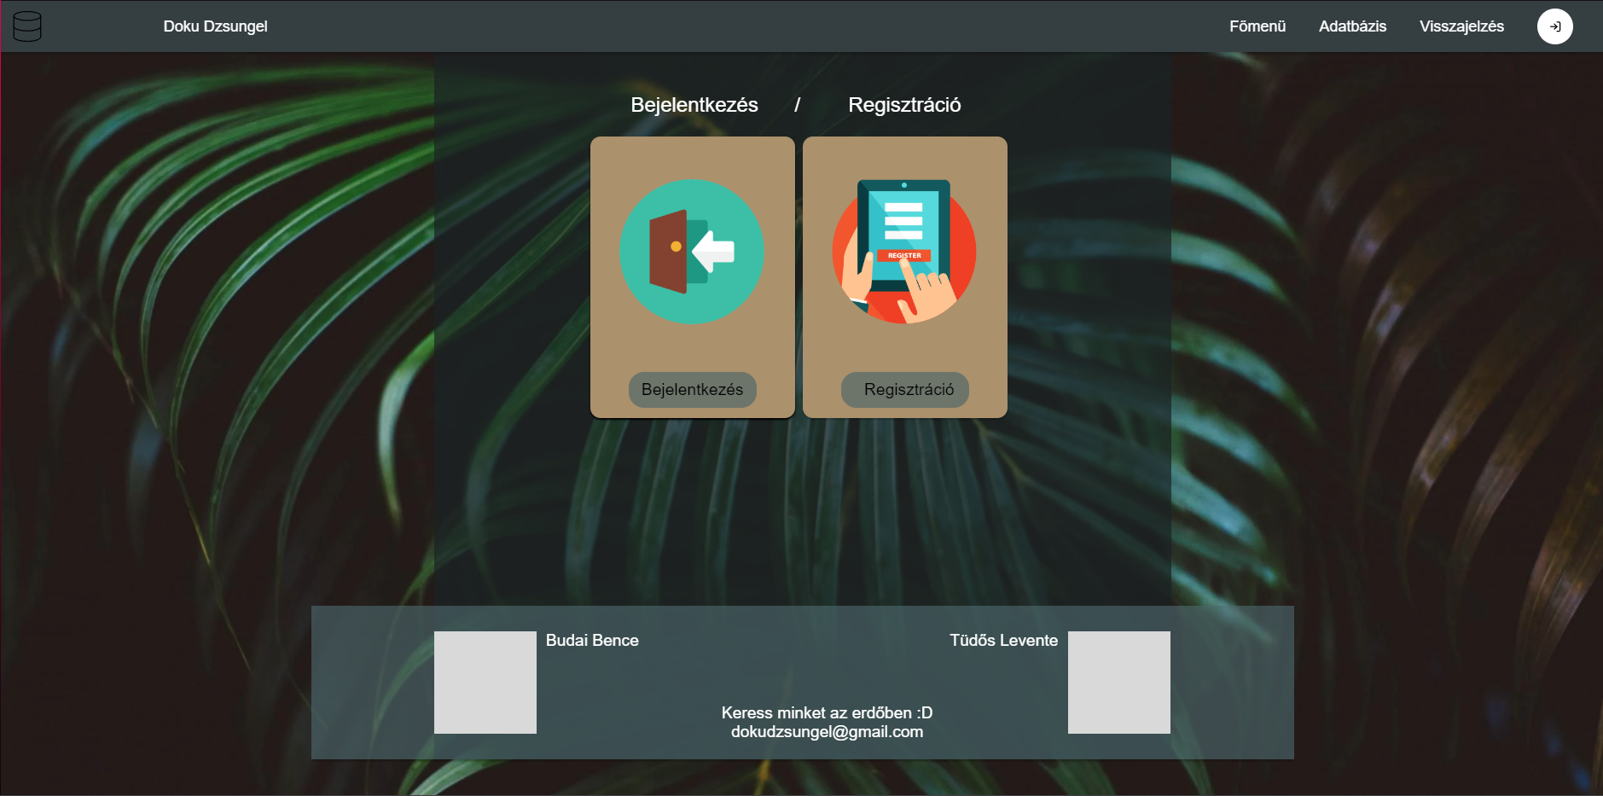

Ez a weblap arra szolgál, hogy a látogató eltudja dönteni, hogy bejelentkezik vagy regisztrál. Erre a weblapra a felső menüben található fehér kerek gomb segítségével lehet eljutni. Miután a látogató eldöntötte, hogy melyik opciót válassza a „Bejelentkezés” gomb vagy a „Regisztráció” gomb fog segíteni a továbbjutásához.

Bejelentkezés opció választásakor:

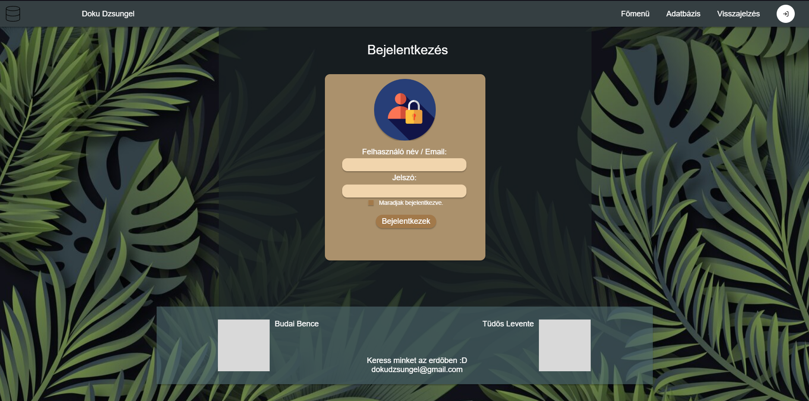

A bejelentkezés weboldalon a felhasználónév vagy email-cím, illetve a jelszó megadásával be tud jelentkezni. A „Maradok bejelentkezve” opció kiválasztásakor a weboldal megjegyzi a felhasználó bejelentkezési adatait és a legközelebbi látogatáskor nem fogjak őket kérni. A későbbiekben tervezünk egy a „Elfelejtettem a jelszavamat” opciót azokra az esetekre hogyha a regisztrált felhasználó elfelejtette volna a jelszavát.

Regisztráció opció választásakor:

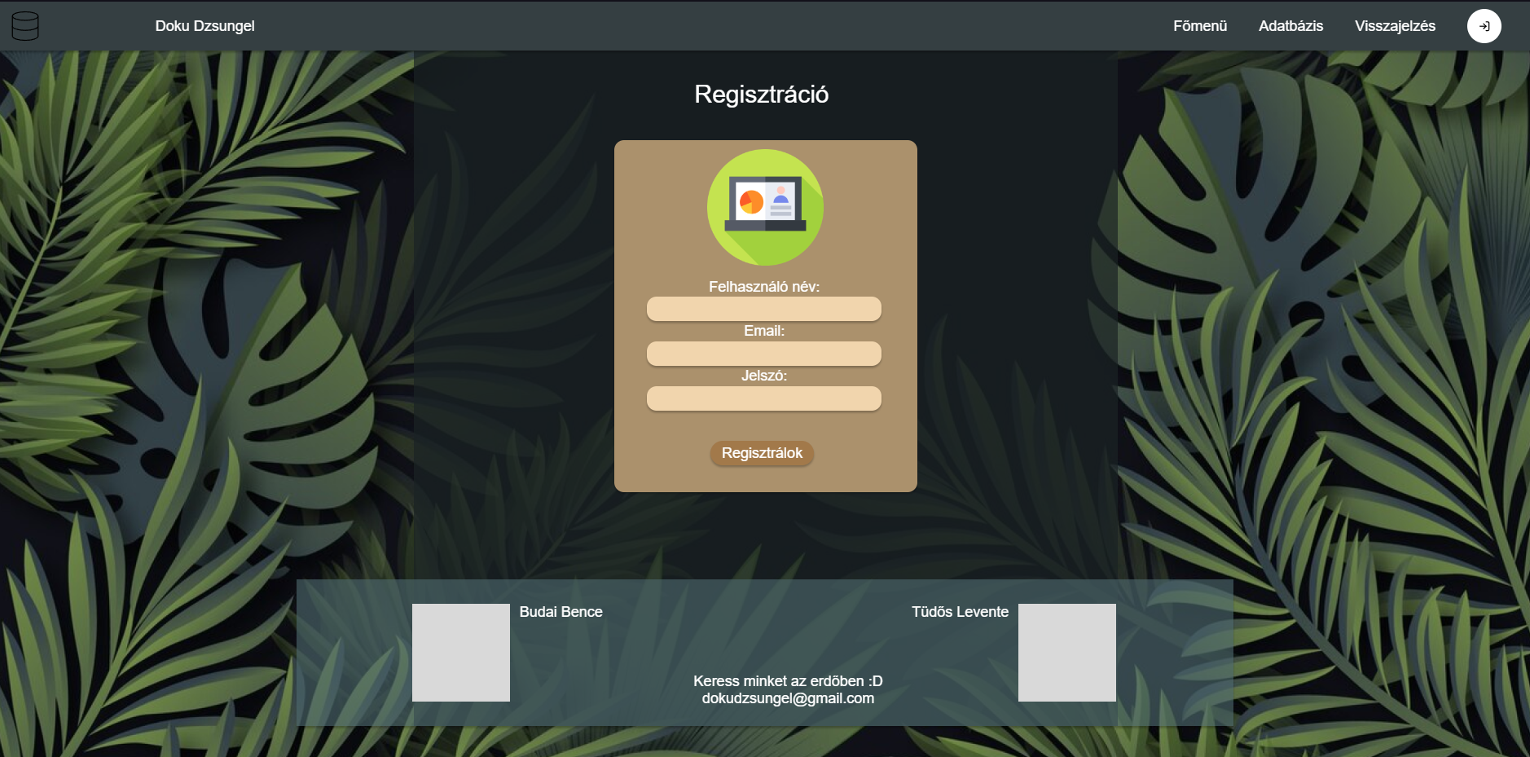

A regisztráció weboldalon a felhasználó egyedileg választott felhasználó névvel, email-címével és jelszavával tud regisztrálni a weboldalra. A jelszavakat titkosítással védjük le mielőtt az adatbázisba kerülnek a felhasználó adataival együtt.

Adatbázis elérése:

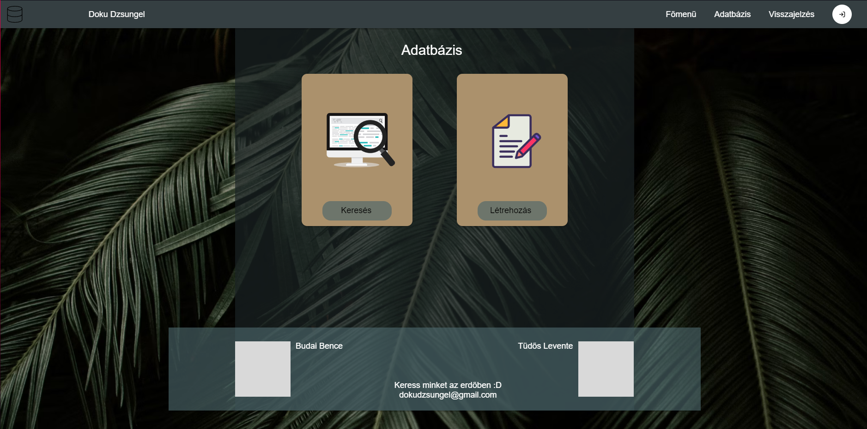

Ezen az weboldalon a felhasználó kettő lehetőség közül tud választani. Ezek a lehetőségek, „Keresés”, aminek választásával a felhasználót a Keresés weboldalra irányítja át. A másik pedig a „Létrehozás”, aminek választásával a felhasználót a Dokumentum Létrehozás weboldalra irányítjuk. Mint látható itt is elérhetőek a menüpontok, mint a többi weboldalakon.

Keresés:

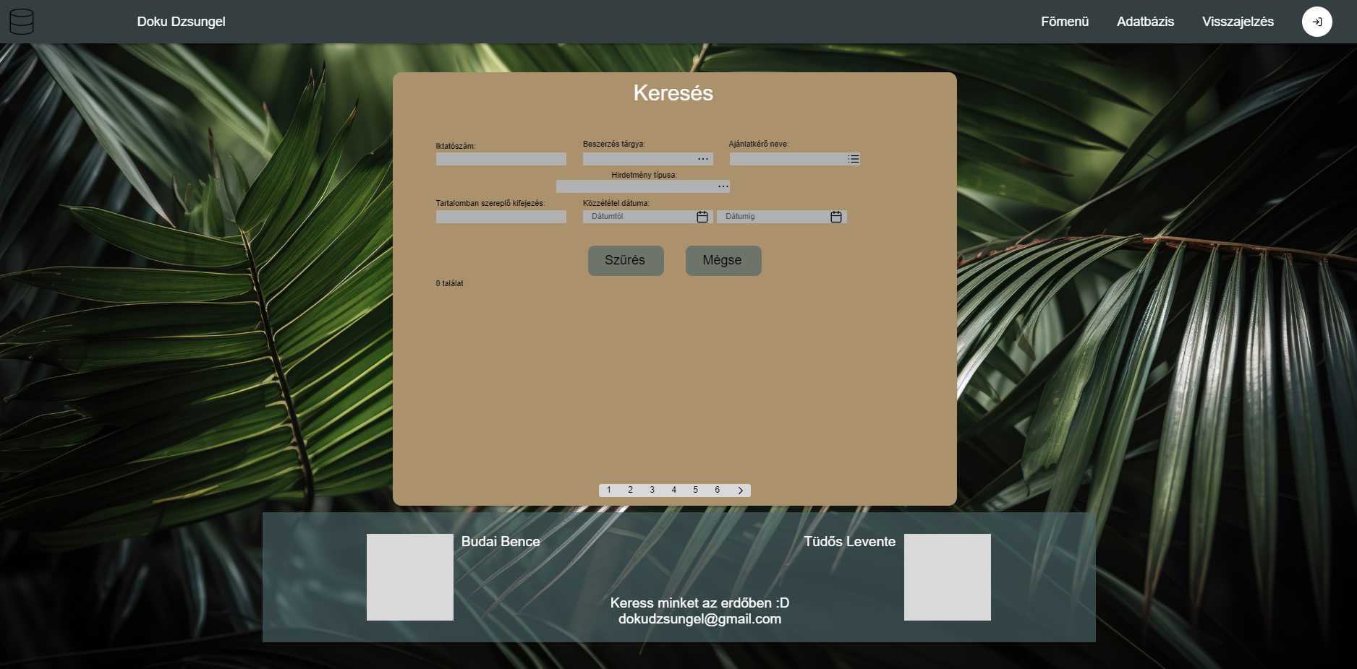

Ezen a weboldalon a felhasználó különböző szűrési lehetőségek segítségével tud böngészni a már meglévő adatbázisban. A szűrés során a felhasználó kitudja választani, a dokumentum tárgyát, rögzítőjének nevét, a kőzettel dátumát és még a rövid tartalmában szereplő kulcsszavakat. A szűrés után megkapjuk azoknak a dokumentációknak a számát, amik megfelelnek a szűrési feltételeknek, illetve magukat a dokumentációkat.

Létrehozás:

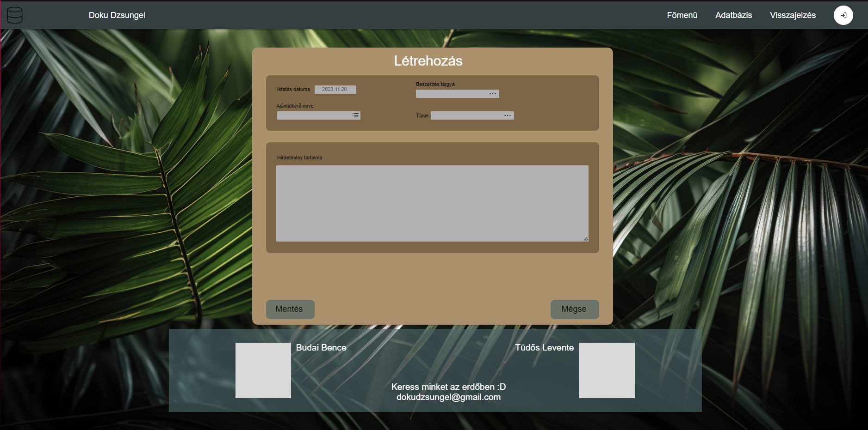

A létrehozás weboldalon a felhasználó egy új dokumentumot tud létrehozni. A dokumentumnak megtudja adni, hogy mi legyen a neve, tárgya, típusa és tartalma. A rendszer rögzíti az adott felhasználónak a felhasználó nevét és a jelenlegi dátumot, ezeket a „Mentés” gomb lenyomása után hozzáadja a dokumentációhoz.

Profil:

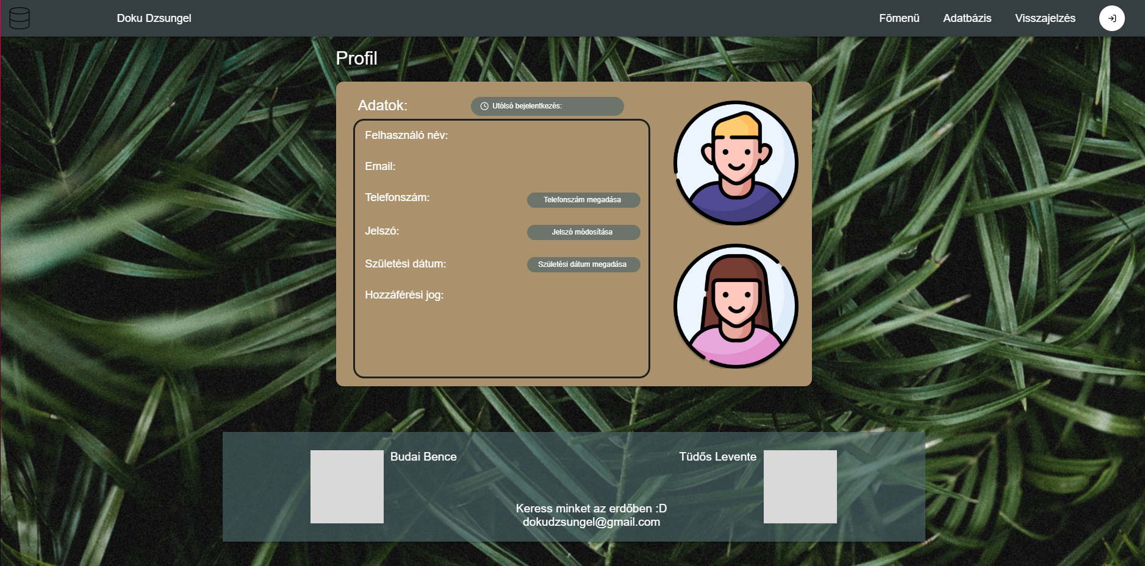

A profil weboldalon, amit a menüpontokból lehet elérni a sikeres bejelentkezés után, a felhasználó megtekintheti az adatait, amik az adatbázisban vannak eltárolva. Ezek mellett a felhasználó még a „Hozzáférési jog” -át is megtudja tekinteni.

További fejlesztések:

* Keresési szűrés bővítése
* Létrehozás akadálymentessé tevése
* Több weboldalt létrehozni, hogy teljesítsük a felhasználó élményt
* Erősebb jelszó titkosítás
* Adatok felvitele gond nélkül az adatbázisba
* Főoldal bővítése